Komunikačný modul v systéme Curo

Boli by ste radi, keby ste mohli:

- odbremeniť sa od pacientov typu “Ja chcem len recept.” alebo “Ja sa chcem len spýtať.”?
- minimalizovať kontakt s pravdepodobne infikovaným pacientom?
- predísť preplnenej čakárni?
- mať integrovanú elektronickú komunikáciu s pacientom na jednom mieste?
- bez hľadania vidieť čo pacient napísal a ako ste odpovedali?

Ak ste odpovedali áno, v takom prípade odporúčte pacientom portál napislekarovi.sk

Týmto spôsobom môže pacient:
- požiadať o predpis liekov/pomôcok pre seba alebo blízkeho.
- požiadať o zmenu termínu kontroly.
- konzultovať svoj zdravotný stav alebo blízkej osoby.
- poslať vyplnený formulár pri podozrení z infekcie (napr. COVID-19).
Toto všetko môže pacient urobiť pomocu mobilu, tabletu alebo počítača. Emailovú správu od pacienta prijmete rovno do systému Curo.

Všetko na jednom mieste priamo v programe. Žiadne kontrolovanie emailov ani mobilu.

- Systém je nastavený tak, že priamo v programe zobrazí notifikáciu o doručených požiadavkách.
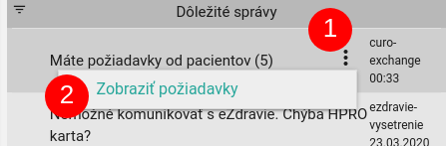

- Pri komunikácii s pacientom nemusíte zapínať iný program ani pracovať v internetovom prehliadači.
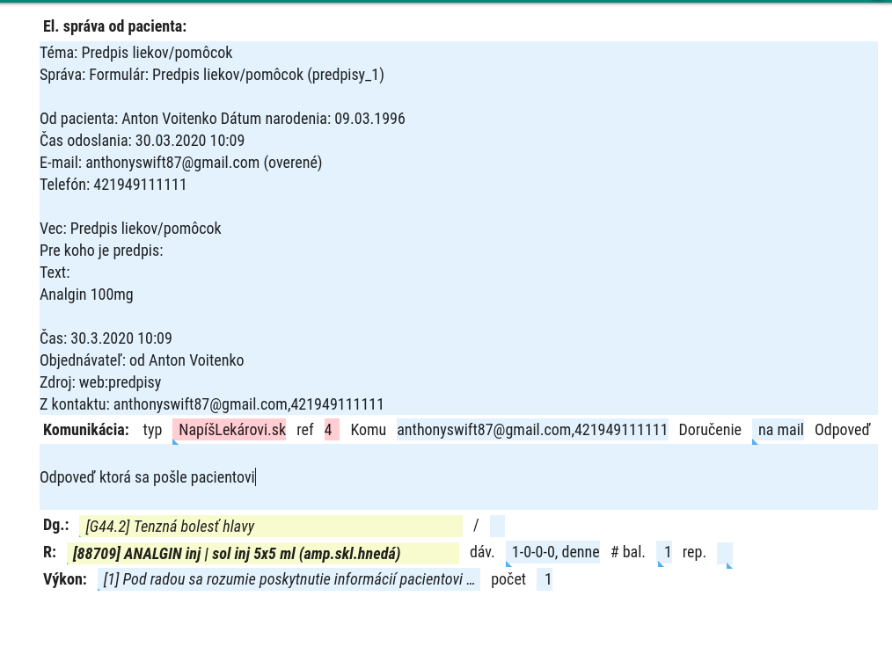
V dekurze ostane záznam požiadavky aj vaša odpoveď, neposiela sa do NCZI.

Nepremeškajte a využite možnosť bezplatného* používania tohto portálu.

*bezplatné používanie portálu www.napislekarovi.sk je možné do odvolania avšak nie menej ako po dobu troch mesiacov. Výsledná hodnota ročnej licencie sa stanoví po konzultácii s náhodne vybranými lekármi.

Manuál na použitie

Manuál obsahuje:

- Inštrukcie na dvere - príklad nižšie
  - Pre genervanie QR kódu sme použili https://www.qrcode-monkey.com/#url
  - Stačí zadať link https://napislekarovi.sk/<Váš kód lekára prvých 6 znakov>/<číslo formy> príklad https://napislekarovi.sk/A51085/10
    - číslo formy: 10 - Jednoduchý formulár
    - číslo formy: 15 - Predpis liekov/pomôcok
    - číslo formy: 20 - COVID-19
- Komunikácia emailom
  - môže prebiehať aj tak, že pacient pošle email priamo na
<Váš kód lekára prvých 6 znakov>@napislekarovi.sk A51085@napislekarovi.sk tento email je zobrazený priamo v systéme Curo
  - Viete to nastaviť aj tak, aby sa emaily z Vášho ambulaného účtu preposielali priamo na A51085@napislekarovi.sk
- Webové sídlo pre vašu ambulanciu https://a51085.napislekarovi.sk/
  - táto funckionalita bude rozširovaná
    - aby ste vedeli použiť vlastnú domenu alebo alias ako hencel.napislekarovi.sk
    - zmeniť ordinačné hodiny
    - pridať vlastné texty priamo zo systému Curo

- Postup pre pacienta
- Odkazovač
- Dovolali ste sa do ambulancie XY. Z dôvodu extrémneho vyťaženia telefónnych liniek Vás prosíme, aby ste pre predpis liekov a pomôcok, karanténnu PN pre koronavírus COVID-19 či žiadosť o informácie navštívili portál napislekarovi.sk.
Po prihlásení vyhľadajte MUDr. Hencela pod kódom A51085 a následne vyplňte potrebný formulár.
- Ako používať v systéme Curo

Elektronická komunikácia s ambulanciou

Pre predpis liekov/pomôcok
Navštívte https://napislekarovi.sk/A51085/15  Vyplňte formulár  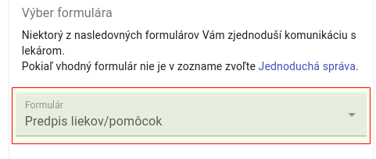 | 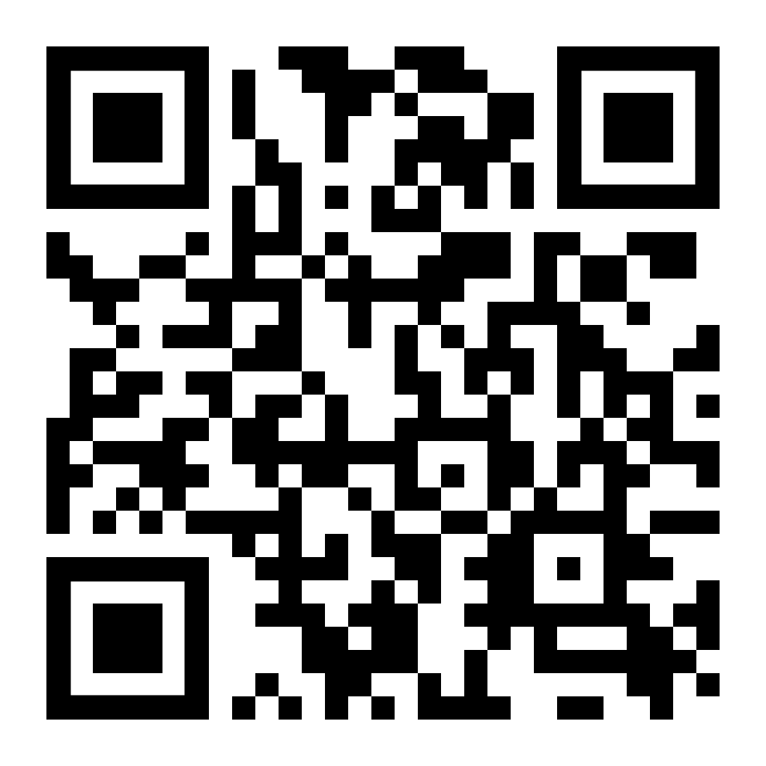

Pri podozrení na COVID-19
Navštívte https://napislekarovi.sk/A51085/20  Vyplňte formulár  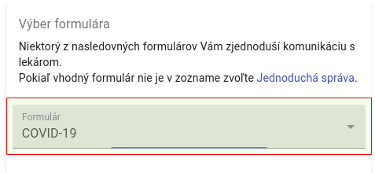 | 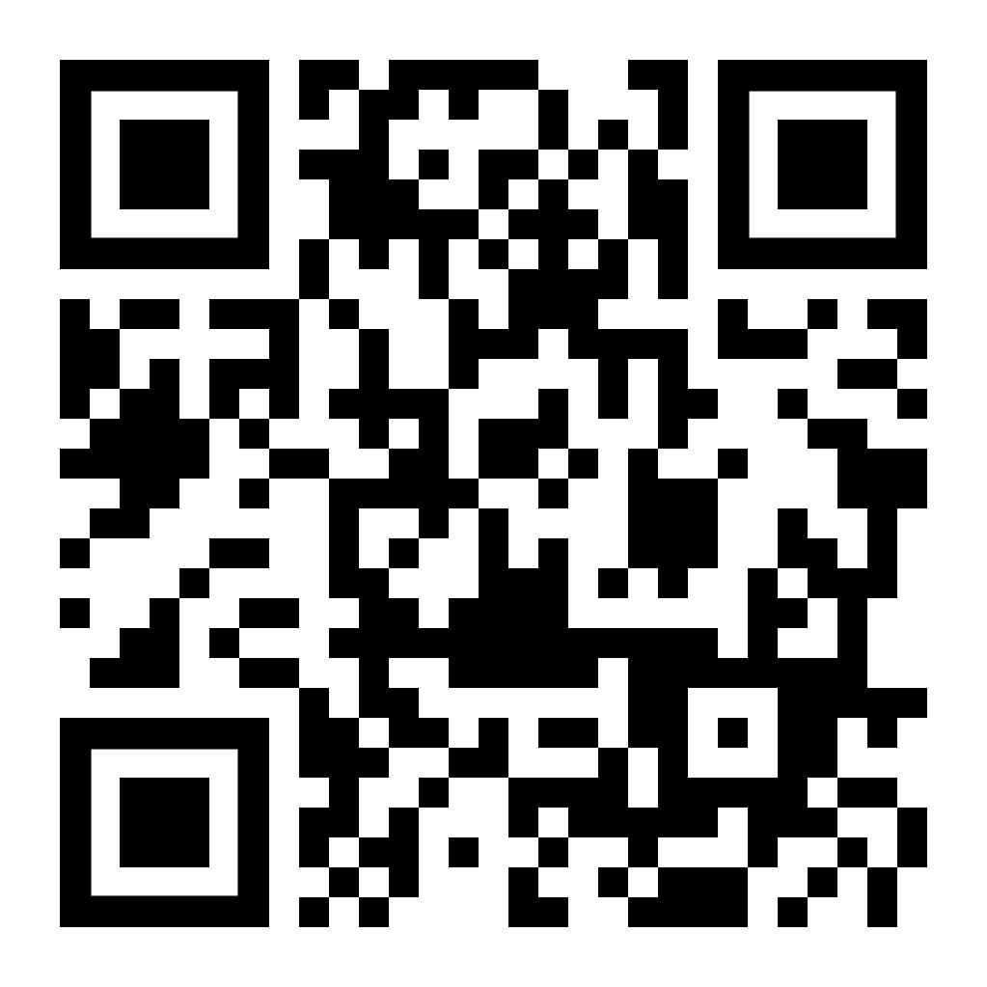

Pre zaslanie správy lekárovi
Navštívte https://napislekarovi.sk/A51085/10  Vyplňte formulár  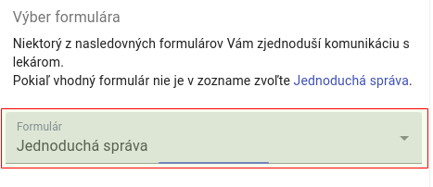 | 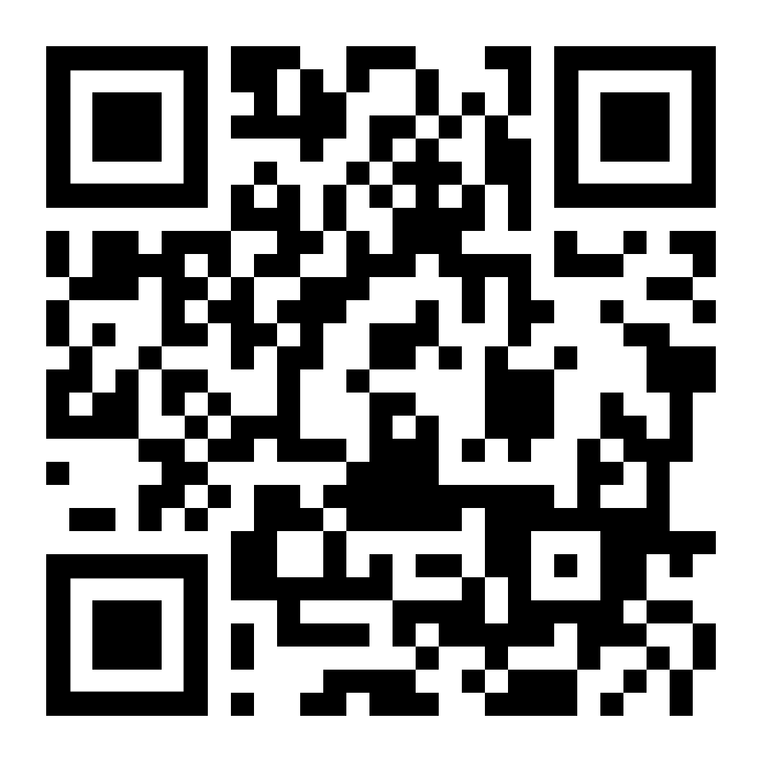

Alebo pošlite email na A51085@napislekarovi.sk

Navštívte napislekarovi.sk

1, Overenie identity
Ako prvý krok odporúčame prihlásiť sa kvôli overeniu vašej identity a priamu komunikáciu s lekárom.
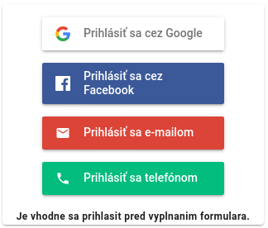 | Overiť svoju identitu môžete viacerými spôsobmi. Je len na Vás, ktorý si vyberiete.

2, Vyberte lekára a formulár
Napíšte alebo vyhľadajte kód Vášho lekára. Potom vyplňte potrebný formulár.

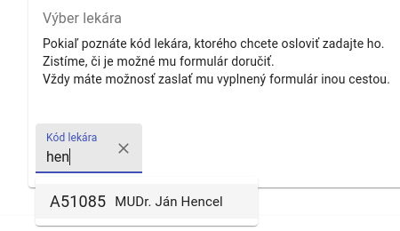 | 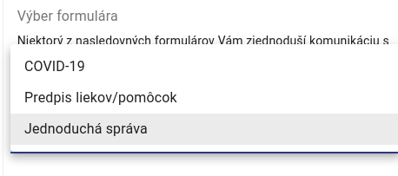

3, Odošlite formulár
Po vyplnení formulára kliknite odoslať.
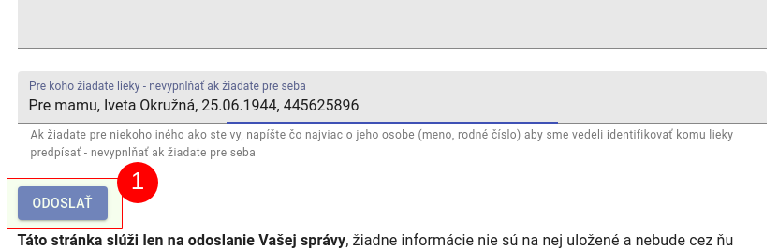

Po kliknutí na ikonu “Odoslať“ sa zobrazí sumár správy, ktorá bude odoslaná.
Sumár pozorne skontrolujte. Po skontrolovaní kliknite na ikonu “Priamo odoslať”.
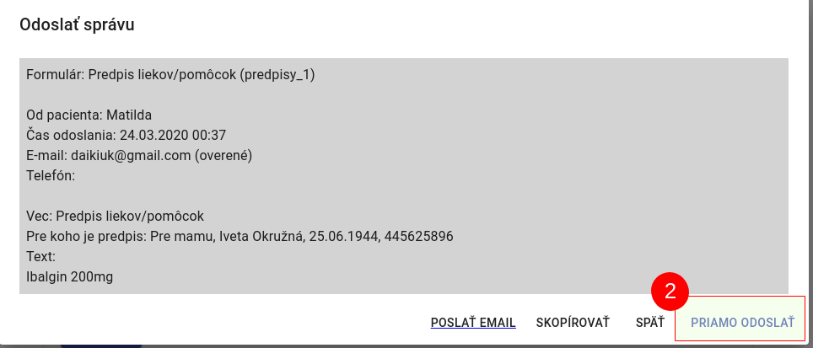

V systéme Curo

- V časti Dôležité správy otvorte zoznam požiadaviek.

- Otvorí sa tabuľka správ/požiadaviek pacientov.
  - Vľavo kliknite na správu, s ktorou chcete pracovať.
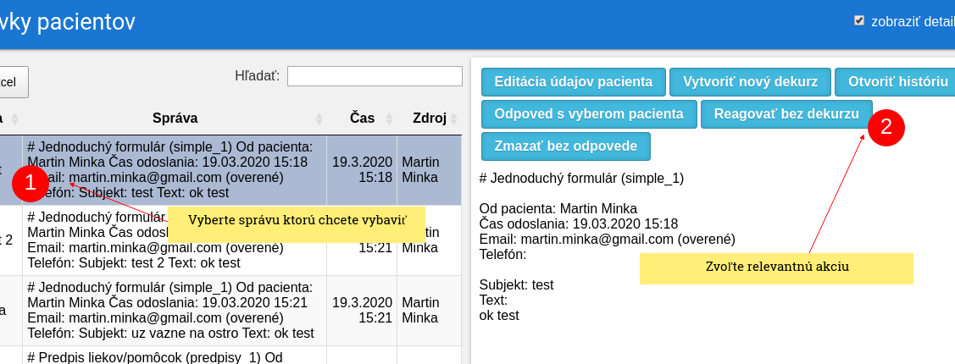
  - Následne vpravo vyberte akciu, ktorú chcete vykonať.
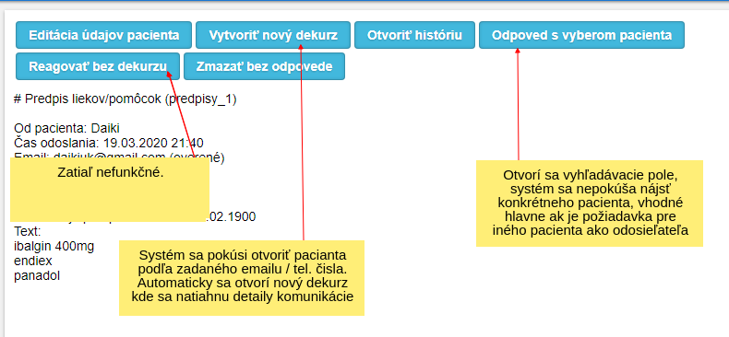

- V dekurze
  - Odpoveď priamo v dekurze (môžete vkladať preddefinované texty).
  - Čo napísal pacient a čo ste odpísali vy ostáva len u Vás v systéme Curo, neposiela sa to do NCZI
  - Možnosti vyfiltrovať len dekurzy z komunikáciou

